Rechnernetze

1. Was ist die Bitrate und was die Baudrate, wenn man die minimal mögliche Codierung verwendet?

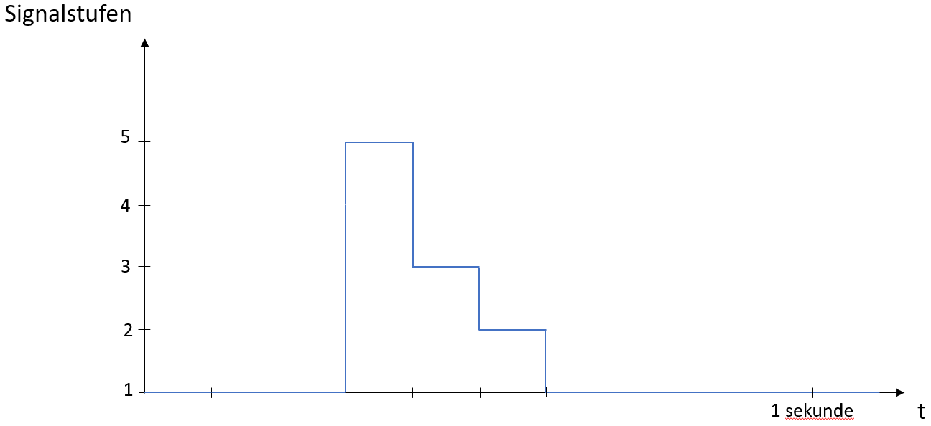

1. Ordne die drei Kabelarten nach der maximal möglichen Bandbreite (klein nach groß).

Koaxialkabel, Twisted Pair, Glasfaser

1. Warum will man bei einem Signal, das übertragen werden soll, nicht, dass es für lange Zeit auf 0 oder 1 bleibt?
2. Was ist ein Nachteil der Manchester Codierung, bezogen auf die benötigte Bandbreite?
3. Was ist die Besonderheit am Gray-Code?